CULMINÓ ENTREGA DE LOS PRIMEROS 292 MEJORAMIENTOS DE VIVIENDA RURAL
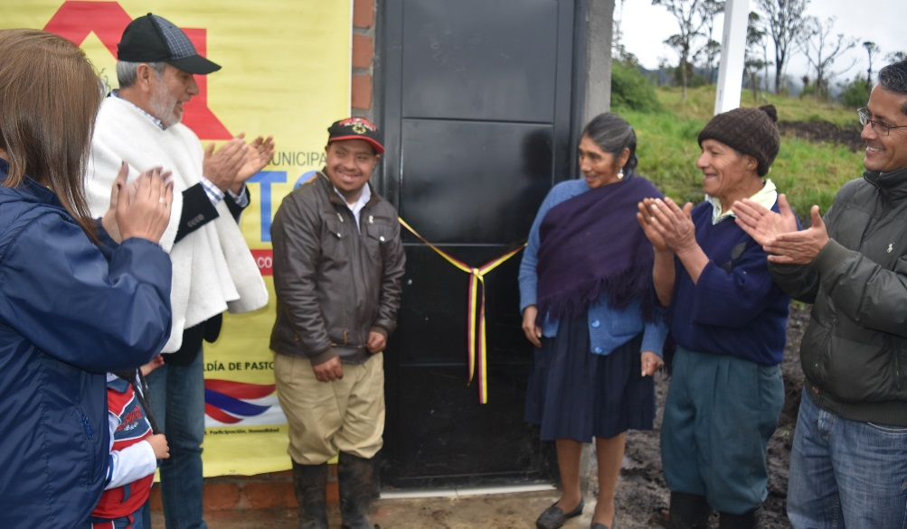
Con una emotiva jornada en el corregimiento de El Encano, finalizó la entrega de los primeros 292 mejoramientos de vivienda rural, financiados con recursos propios de la vigencia 2016, cuya inversión supera los 1.780 millones de pesos.
La Directora Ejecutiva de INVIPASTO, Liana Yela Guerrero, manifestó que: “Los resultados han sido muy satisfactorios, este programa de mejoramiento de vivienda rural, nos ha permitido generar un impacto favorable en la calidad de vida de nuestras familias del campo que vivían en condiciones muy precarias, muchos en hacinamiento y con carencias básicas.
Agregó la funcionaria “Invertimos nuestros mejores esfuerzos y redoblamos las jornadas de trabajo para llegar efectivamente a quienes debíamos llegar, beneficiando a las familias que menos tienen y más necesitan el subsidio para tener una vivienda en condiciones más dignas”.
Finalmente, la arquitecta agradeció al señor Alcalde, todo el respaldo, todo el impulso y el acompañamiento que le ha dado a este programa, con el que verdaderamente se cierran brechas, dándoles a las familias del campo las mismas oportunidades que tienen las de la ciudad.
Al respecto, el mandatario local, Pedro Vicente Obando Ordóñez, se mostró muy contento en la jornada de entrega de mejoramiento de vivienda en las veredas El Socorro y Mojondinoy del corregimiento de El Encano.
Destacó que este programa llega a familias muy necesitadas y a quienes les nace una luz de esperanza con este mejoramiento de vivienda y reiteró su felicitación a la arquitecta Liana Yela y a su equipo de trabajo, por la labor que se hace al llegar a los lugares más lejanos para poder encontrar esas viviendas que se deben reemplazar por una condición más digna.
Una de las beneficiarias del programa la señora María Emérita Montanchez Jojoa, se mostró muy emocionada ya según indicó “ahora ya tengo mi cocinita como la quería. Antes me tocaba cocinar en el mismo cuarto que duermo, porque donde era la cocina estaba llena de goteras”.
Información: Directora Invipasto Liana Yela Guerrero. Celular: 3176384714 liayelag@hotmail.com
Somos constructores de paz

SUBSECRETARÍA DE SISTEMAS DE INFORMACIÓN SOCIALIZÓ INICIATIVAS DE INNOVACIÓN, EN FORO DEPARTAMENTAL DE CASOS DE ÉXITO KIOSCOS VIVE DIGITAL
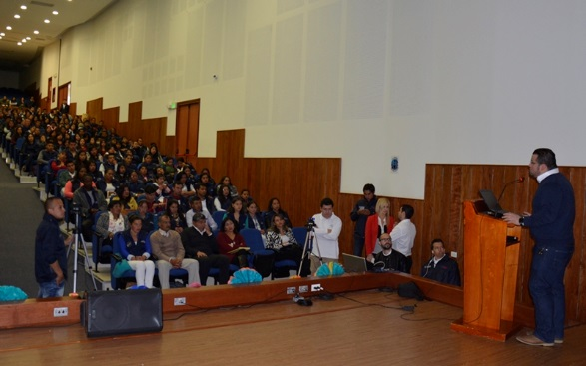
La Subsecretaría de Sistemas de Información de la Alcaldía de Pasto, participó en el tercer foro departamental de casos de éxito Kioscos Vive Digital fase II, que se cumplió en la capital de Nariño y que contó con la asistencia de gestores de kioscos y líderes de procesos significativos que han logrado fortalecer la calidad de vida de sus comunidades a través de las tecnologías de la información y las comunicaciones.
En la jornada el subsecretario de sistemas de información, Jonathan Huertas, presentó las iniciativas que se vienen liderando desde el gobierno local como el Centro de Relevo, una herramienta a través de la cual las personas con discapacidad auditiva pueden acceder a los servicios que ofrece la Administración Municipal. “Somos seguidores de los programas del Ministerio de las TIC, que se desarrollan bajo los lineamientos de igualdad y equidad como los Kioscos Vive Digital, a los cuales la Administración Municipal respalda totalmente; pues estos son una oportunidad para generar inclusión y cerrar brechas digitales”
Olmedo Castillo Gaviria, líder del Ministerio de las Tecnologías de la Información y las Comunicaciones, dio a conocer que en Nariño se han capacitado a más de 70 mil personas en los Kioscos Vive Digital. “La comunidad de las zonas rurales está haciendo uso de estos puntos e intercambiando aprendizajes y en el contexto de paz, se ha logrado llevarlos a las zonas de normalización; pues la tecnología está posibilitando la formación y la comunicación para este sector”, puntualizó.
Información: Subsecretario de Sistemas de Información – Jonathan Huertas. Celular: 3176384714 liayelag@hotmail.com
Somos constructores de paz

RED DE ESCUELAS DE FORMACIÓN MUSICAL, HABILITA 200 NUEVOS CUPOS PARA EL SEGUNDO SEMESTRE DEL AÑO 2017
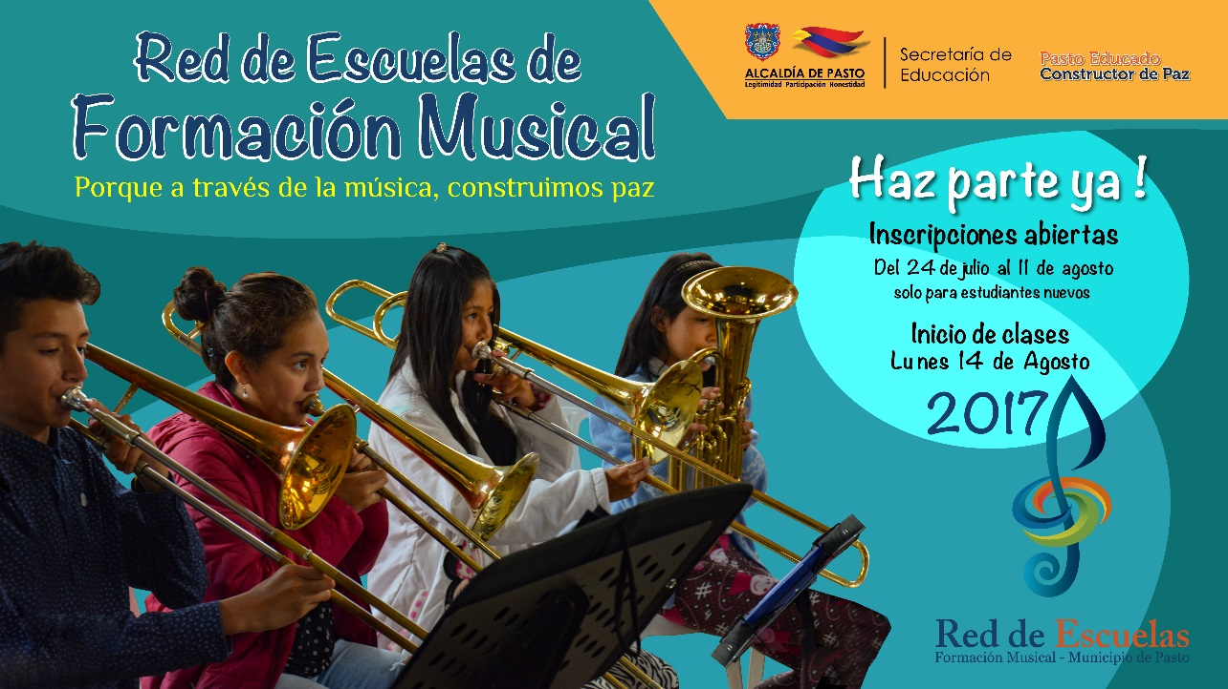
Hasta el viernes 11 de agosto, están abiertas las inscripciones para los niños y niñas desde los 6 y hasta los 13 años que deseen integrar el proyecto de la Red de Escuelas de Formación Musical de la Secretaría de Educación de Pasto.
Las inscripciones se pueden realizar en las sedes educativas donde se ejecuta la iniciativa y de acuerdo al área instrumental deseada. Los interesados deben ser estudiantes de una Institución Educativa Pública y deberán entregar fotocopia del documento de identidad, constancia de estudio o pantallazo del simat, 1 fotografía y 1 carpeta tipo archivador.
La Red de Escuelas de Formación Musical, es un proyecto integral que aporta a la formación humana de los estudiantes, quienes tienen la oportunidad de adquirir conocimientos en la interpretación de instrumentos de cuerda, vientos, andinos y en canto, guiados por docentes con experiencia.
Sedes de Cuerdas:
Institución Educativa Municipal INEM (Tamasagra) - 3005501616
Institución Educativa Municipal Ciudadela Educativa (Villa Flor II) - 3014690411
Institución Educativa Municipal Ciudad de Pasto - 3173789725
Institución Educativa Municipal Liceo Central de Nariño – 3116226423
Sedes de Vientos:
Institución Educativa Municipal Aurelio Arturo (Pandiaco) - 3162136406
Institución Educativa Municipal Artemio Mendoza (Corazón de Jesús) - 3104002725
Institución Educativa Municipal Francisco de la Villota - 3008588789
Institución Educativa Municipal Chambú - 3136524053
Institución Educativa Municipal Ciudadela de la Paz – 3137428197
Sedes Andinas:
Institución Educativa Municipal Santa Teresita (Catambuco) - 3014216835
Institución Educativa Municipal Guadalupe (Botanilla) - 3117762004
Institución Educativa Municipal Cristo Rey (Mocondino) - 3117762004
Institución Educativa Municipal Antonio Nariño (Obrero) – 3128309093
Sedes de Coro y Guitarra:
Institución Educativa Municipal Liceo de la Universidad de Nariño - 3164741103
Institución Educativa Municipal Cabrera - 3183891548
Institución Educativa Municipal El Encano – 3104251980
Información: Director Musical Red de Escuelas de Formación Musical, Albeiro Ortiz. Celular: 3168282408
Somos constructores de paz

CAMPAÑA DE LA DIRECCIÓN DE ESPACIO PÚBLICO “TU CIUDAD UNA MATERIA QUE VIVES A DIARIO” LLEGÓ AL COLEGIO FILIPENSE
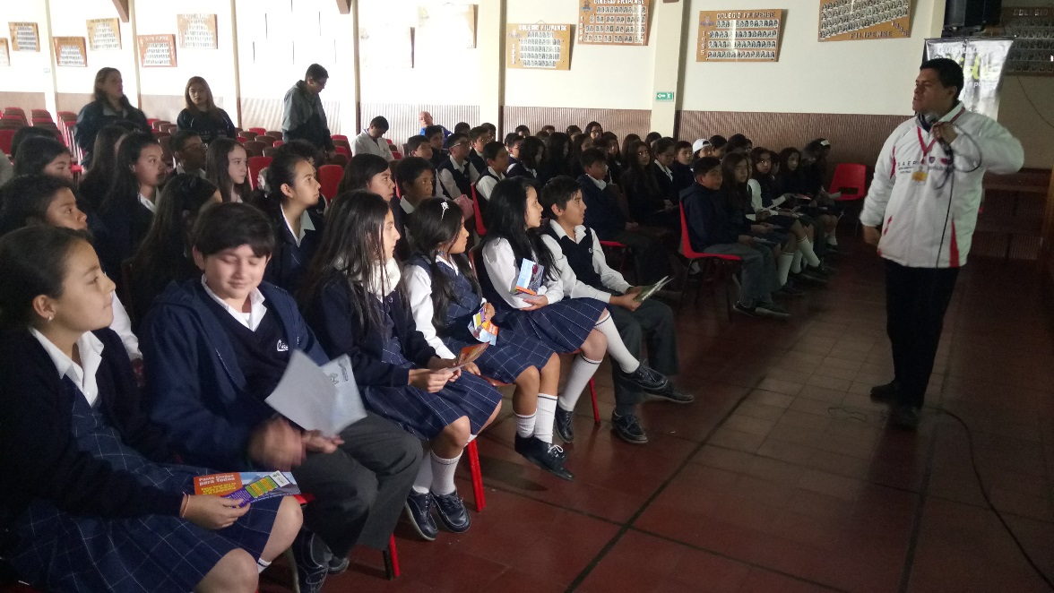
La Dirección de Espacio Público continúa presentando en las diferentes instituciones educativas la campaña: "Tu ciudad una materia que vives a diario", que busca sensibilizar a los estudiantes de las instituciones educativas sobre la cultura ciudadana, la convivencia y el buen uso del espacio público de la ciudad.
En esta oportunidad los estudiantes del colegio Filipense Nuestra Señora de La Esperanza, asistieron a las conferencias que son orientadas por la Dirección de Espacio Público y pasantes de la Universidad Mariana en el área del trabajo social.
En la actividad además se les socializó a los estudiantes varias campañas que adelanta la Administración Municipal como: prevención sobre el consumo cigarrillo, prevención de lesiones con pólvora con la estrategia ‘Ilumina La Vida, Vívela sin Pólvora” y la iniciativa ambiental, ‘Recoge del piso lo que tu perro hizo’, entre otras, igualmente conocieron más sobre la ciudad y fortalecieron el sentido de pertenencia del lugar donde habitan, así mismo permitió sensibilizar a los pequeños. Al final los niños y niñas pudieron expresar sus reacciones frente a lo aprendido.
Jaime Bernal, Sociólogo de la Dirección de Espacio Público de la Alcaldía de Pasto, manifestó que, estas jornadas pedagógicas promueven en los estudiantes el sentido de pertenencia y genera conciencia ciudadana. Además recalcó en la prevención que deben tener los estudiantes a la hora de comprar productos. “Lo que buscamos, es que haya prevención a la hora de que a los niños y jóvenes se les ofrezca algún tipo de sustancias dañinas para su salud, ellos sepan decir no y promuevan su autocuidado”.
"Esta campaña la cual hemos venido trabajando desde enero, tiene una metodología constructiva, dando esa estructura social a cada niño o niña. La intención es enseñarles por medio de la lúdica, para que ellos empiecen a reconocer lo que de verdad es el espacio público y como respetarlo, ya que esta ciudad nos pertenece, y como es nuestra debemos respetarla y cuidarla”, añadió el profesional.
Juan Felipe Narváez, alumno del grado Sexto, se mostró complacido con la actividad lúdica. “Aprendí que el espacio público nos pertenece a todos y por eso debemos cuidarlo, además debemos respetar las normas, ya que pueden traer consecuencias en un futuro”.
Igualmente David Alejandro Torres, alumno del grado Sexto, expresó que, es muy importante que los niños no trabajen, que mejor se dediquen a estudiar que es mejor para su futuro. “La cultura ciudadana es muy importante para la gente de Pasto y nosotros debemos mejorarla cada día”.
Así mismo, Sofía Vidal, alumna del grado Sexto, señaló que, “son muy importantes estos encuentros que nos ayudan a que ni los niños y ni los jóvenes utilicemos pólvora, porque apenas estamos creciendo y podemos resultar con lesiones para el resto de nuestras vidas. Es importante que se sigan realizando estas jornadas para que los niños pequeños lo sepan”.
La campaña que se extenderá a todos los planteles educativos de la ciudad, tiene como objetivo principal que los jóvenes cuiden y defiendan el espacio público y que además velen por el buen uso del patrimonio común y la sana convivencia.
Información: Director de Espacio Público, Fredy Andrés Gámez Castrillón. Celular: 3188779455
Somos constructores de paz

ESTABLECIDOS LOS REQUISITOS PARA ACCEDER A CONVOCATORIA CERRADA DEL FONDO EMPRENDER
Se informa a los emprendedores interesados en acceder a la Convocatoria cerrada del Fondo Emprender en convenio con la Alcaldía de Pasto por valor de 600 millones de pesos, que para postularse deben cumplir los siguientes requisitos:
• Cumplir con lo previsto en el artículo 2 del Acuerdo 006 de 2017 relacionado con los requisitos de formación.
• Haber ingresado a la ruta de emprendimiento a través de cualquiera de las unidades de emprendimiento autorizadas por el SENA contemplado en el artículo 10 del mencionado Acuerdo: “Los emprendedores deben haber surtido las etapas de validación e identificación, la cual incluye sensibilización, validación del perfil emprendedor, validación temprana del mercado y sostenibilidad del negocio”.
• Contar con un plan de negocios listo para la convocatoria según formato de la nueva metodología de Fondo Emprender bajo el acompañamiento de una unidad de Emprendimiento.
• Registrarse en la base de datos del Sistema de Información y monitoreo de los Centros de Empleo y Emprendimiento – SICEM, de la Alcaldía de Pasto. Se informa a los emprendedores que cumplan estos requisitos, que serán citados a través de sus unidades de emprendimiento para participar del pitch (socialización para vender su idea de negocio ante evaluadores), del cual se seleccionarán los mejores planes de negocio para presentarse a la convocatoria regional.
Si requiere mayor información, acercarse al SENA SBDC Centro de Desarrollo Empresarial Calle 22 No. 11 E – 05 vía oriente Sector Comercial o email senasbdcnarino@gmail.com
Teléfono: 7304112 Ext. 72078. Fuentes de consulta:
Acuerdo 006 de 2017:
http://www.fondoemprender.com/SitePages/Normatividad.aspx.
Nueva metodología plan de negocios:
http://www.fondoemprender.com/Lists/HerramientasEmprendedores/DispForm.as px?id=14&source=/SitePages/HerramientasEmprendedores.aspx.
Información: Secretario de Desarrollo Económico, Nelson Leiton Portilla. Celular: 3104056170
Somos constructores de paz

EL PROGRAMA DE ATENCIÓN E INCLUSIÓN PARA PERSONAS CON DISCAPACIDAD HIZO ENTREGA DE 36 KITS BÁSICOS DE CORTE Y CONFECCIÓN
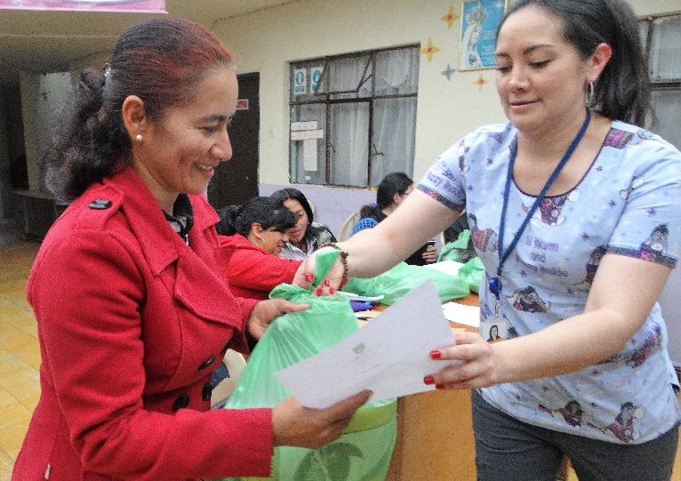
En el marco del programa de Atención e Inclusión Social para personas con Discapacidad, la Alcaldía de Pasto a través de la Secretaría de Bienestar Social hizo entrega de 36 kits básicos de corte y confección para madres cuidadoras y personas con discapacidad adscritas al curso que realizan con apoyo del SENA.
El objetivo principal de este proceso es el empoderamiento económico y la orientación laboral con el fin de generar ingresos, teniendo en cuenta las condiciones socio-económicas de esta población.
El kit que fue entregado consta de:

CUADERNO CATEDRÁTICO CUADRICULADO POR 100 HOJA
ESCALIMETRO O METRO ESCALA
LAPIZ O PORTAMINAS No 2
BORRADOR DE NATAS
SACAPUNTAS
ESCUADRAS DE 15 CM
BLOK CALCO MANTEQUILLA
CUADERNILLO DE OCTAVOS DE CARTULINA X 30 UNIDADES
JUEGO DE MICROPUNTAS Y/O LAPICEROS DE COLORES X 12 UNIDADES
PAPEL COPIA O MANIFOL JUEGO X 30 TAMAÑO CARTA
CARTULINA KRAFT X 25 PLIEGOS
METRO O CINTAMETRICA TIPO RODAJA
INTERLON QUIRURGICO O CAMBRE METRO CALIBRE 70 X 1.20 DE ANCHO
PAÑO DE AGUJAS MAQUINA FAMILIAR X 10 UNIDADES
PAÑO DE AGUJAS MAQUINA PLANA X 10 UNIDADES
CARRETELES PARA MAQUINA
PRENSATELAS PARA CIERRE
PRENSATELAS COMPENSANDO
TIJERAS PARA PAPEL
TIJERAS PARA TELA
RODAJAS DE ALFIRES X 50 UNIDADES
PAÑO AGUJAS DE MAÑO
TELA LACOST U OXIGENO METRO 1 X 1.50 METROS
TELA ANTIFLUIDO METRO 1 X 50 METROS
TELA FRANELA METRO 1 X 0.90 METROS

Es importante reiterar que estas acciones se encuentran contempladas en el Plan de Desarrollo: Pasto Educado Constructor de Paz, dentro del Pacto por los Derechos Sociales, cuyo objetivo principal es generar procesos de inclusión social para la población con discapacidad, asociado al cierre de brechas.
Información: Subsecretario Promoción y Asistencia Social, Álvaro Zarama. Celular: 3188271220 alvarozarama2009@hotmail.com

Somos constructores de paz

Oficina de Comunicación Social
Alcaldía de Pasto

